Ngày soạn: …… /…… /2026 | Họ và tên giáo viên: ……………………………  Tổ chuyên môn: Sử – Địa – Sinh
TÊN BÀI DẠY: BÀI 1. VỊ TRÍ ĐỊA LÍ VÀ PHẠM VI LÃNH THỔ
Môn học: Địa lí; lớp: 12
Thời gian thực hiện: 02 tiết (Tiết 1, 2 – PPCT, Phần 1. Địa lí tự nhiên)
I. MỤC TIÊU
1. Về kiến thức
- Xác định được đặc điểm vị trí địa lí, phạm vi lãnh thổ Việt Nam và các tỉnh, thành phố trên bản đồ.
- Phân tích được ảnh hưởng của vị trí địa lí, phạm vi lãnh thổ đến tự nhiên, kinh tế – xã hội và quốc phòng, an ninh.
2. Về năng lực
a) Năng lực địa lí
- Nhận thức khoa học địa lí: nhận thức thế giới theo quan điểm không gian (vị trí, phạm vi lãnh thổ); giải thích một số đặc điểm tự nhiên do vị trí quy định (HĐ 2.1 – 2.3).
- Tìm hiểu địa lí: sử dụng bản đồ hành chính Việt Nam năm 2025 (Hình 1.1), sơ đồ mặt cắt các vùng biển (Hình 1.2); khai thác Internet (HĐ 2.1, 2.2).
- Vận dụng kiến thức, kĩ năng đã học: đánh giá ý nghĩa vị trí của địa phương (tỉnh Gia Lai sau sắp xếp có cả vùng núi, cao nguyên và vùng biển); tìm hiểu chế độ pháp lí các vùng biển theo Luật Biển Việt Nam 2012 (HĐ 4).
b) Năng lực chung
- Tự chủ và tự học; giao tiếp và hợp tác; giải quyết vấn đề và sáng tạo (lập sơ đồ ảnh hưởng của vị trí – HĐ 3).
c) Năng lực số và năng lực AI (theo bảng mã Phụ lục 1 – PPCT tổ Địa)
- 1.1.NC1b: áp dụng kĩ thuật tìm kiếm dữ liệu về Luật Biển Việt Nam, Nghị quyết 202/2025/QH15 trên trang chính thống (HĐ 2.2, HĐ 4).
- 3.1.NC1a: số hoá sơ đồ ảnh hưởng của vị trí địa lí (chụp ảnh, chia sẻ lên không gian lưu trữ chung của lớp) (HĐ 3).
- 5.2.NC1b; 2.5.NC1a: sử dụng hệ thống luyện tập trực tuyến do giáo viên/tổ chuyên môn tổ chức để củng cố nội dung bài học, nhận phản hồi và tự đánh giá kết quả; thực hiện đúng quy tắc an toàn, bảo mật và trung thực trong môi trường số (HĐ 3).
- NLb, NLc: hỏi AI số tỉnh, thành phố của Việt Nam và toạ độ điểm cực; nhận ra AI có thể dùng dữ liệu cũ (63 tỉnh), đối chiếu SGK bản 2025 (HĐ 2.2).
3. Về phẩm chất
- Yêu nước: tự hào về vị trí địa lí đắc địa; có ý thức bảo vệ toàn vẹn lãnh thổ, chủ quyền biển đảo (Hoàng Sa, Trường Sa).
- Trách nhiệm, trung thực trong học tập.
- Tích hợp giáo dục chủ quyền quốc gia về biên giới, biển đảo, quốc phòng và an ninh.
II. THIẾT BỊ DẠY HỌC VÀ HỌC LIỆU
1. Giáo viên
- SGK, SGV Địa lí 12 (KNTT); máy tính, tivi/máy chiếu, Internet; bản đồ hành chính Việt Nam năm 2025; bản đồ các nước Đông Nam Á; sơ đồ mặt cắt các vùng biển Việt Nam.
- Phiếu học tập số 1, 2; giấy A0, bút dạ; mã QR bài củng cố.
2. Học sinh
- SGK Địa lí 12; Atlat/bản đồ; vở ghi; điện thoại theo nhóm.
III. TIẾN TRÌNH DẠY HỌC
Tiết | Hoạt động | Thời gian
Tiết 1 | HĐ1. Mở đầu: trò chơi “Ô chữ địa danh” | 6 phút
Tiết 1 | HĐ2.1. Vị trí địa lí | 17 phút
Tiết 1 | HĐ2.2. Phạm vi lãnh thổ | 22 phút
Tiết 2 | HĐ2.3. Ảnh hưởng của vị trí địa lí, phạm vi lãnh thổ | 25 phút
Tiết 2 | HĐ3. Luyện tập | 15 phút
Tiết 2 | HĐ4. Vận dụng (giao việc) | 5 phút

TIẾT 1
1. HOẠT ĐỘNG 1: MỞ ĐẦU – TRÒ CHƠI “Ô CHỮ ĐỊA DANH” (6 phút)
a) Mục tiêu: Khơi gợi hứng thú; huy động hiểu biết về các địa danh, điểm cực của Việt Nam.
b) Nội dung: 6 câu hỏi gợi ý: cột cờ ở điểm cực Bắc (Lũng Cú); mũi đất cực Nam (Cà Mau – Đất Mũi); điểm cực Tây (Sín Thầu, A Pa Chải); mũi đất đón bình minh sớm nhất (Đại Lãnh – Mũi Đôi); quần đảo thuộc thành phố Đà Nẵng (Hoàng Sa); quần đảo thuộc tỉnh Khánh Hoà (Trường Sa). Câu hỏi mở đầu SGK tr.5: “Vị trí địa lí và phạm vi lãnh thổ có ảnh hưởng như thế nào đến tự nhiên, kinh tế – xã hội và quốc phòng, an ninh của nước ta?”
c) Sản phẩm: Đáp án ô chữ; dự đoán ban đầu của HS.
d) Tổ chức thực hiện:
Bước 1. Giao nhiệm vụ học tập: GV chia 4 đội, phổ biến luật: mỗi câu 15 giây, đúng được 10 điểm, ghi đáp án lên bảng nhóm.
Bước 2. Thực hiện nhiệm vụ: HS thảo luận nhanh, ghi đáp án.
- Dự kiến khó khăn: HS dùng tên tỉnh cũ (Hà Giang, Bạc Liêu…). Hỗ trợ: GV lưu ý từ năm 2025 nước ta có 34 đơn vị hành chính cấp tỉnh, Lũng Cú nay thuộc tỉnh Tuyên Quang.
Bước 3. Báo cáo, thảo luận: Các đội giơ bảng; GV công bố đáp án trên bản đồ.
Bước 4. Kết luận, nhận định: GV nhận xét, dẫn vào bài: “Việt Nam có vị trí địa lí đặc biệt; lãnh thổ là khối thống nhất, toàn vẹn gồm vùng đất, vùng biển, vùng trời. Vị trí ấy ảnh hưởng thế nào tới thiên nhiên, kinh tế và quốc phòng?” HS ghi tên Phần 1, Bài 1 vào vở.
2. HOẠT ĐỘNG 2: HÌNH THÀNH KIẾN THỨC MỚI
Hoạt động 2.1. Tìm hiểu vị trí địa lí (17 phút)
a) Mục tiêu: Xác định được đặc điểm vị trí địa lí Việt Nam trên bản đồ.
b) Nội dung: Cặp đôi đọc mục I.1 (SGK tr.5), quan sát Hình 1.1, xác định trên bản đồ treo tường: các nước tiếp giáp, 4 điểm cực, vĩ độ – kinh độ; trả lời câu “?” tr.6.
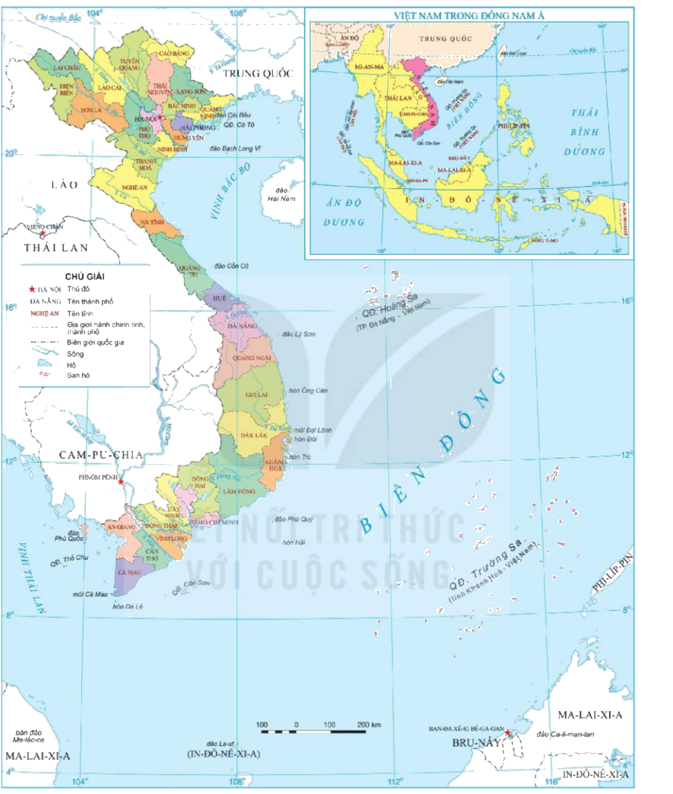
Hình 1.1. Bản đồ hành chính Việt Nam năm 2025 (Nguồn: SGK Địa lí 12 – Kết nối tri thức với cuộc sống, NXB Giáo dục Việt Nam, tr.6)
c) Sản phẩm: Việt Nam nằm trên bán đảo Đông Dương, gần trung tâm Đông Nam Á; trên đất liền giáp Trung Quốc, Lào, Cam-pu-chia; ven Biển Đông, giáp vùng biển nhiều quốc gia. Điểm cực Bắc 23°23′B (Lũng Cú, Tuyên Quang); cực Nam 8°34′B (Đất Mũi, Cà Mau); cực Tây 102°09′Đ (Sín Thầu, Điện Biên); cực Đông 109°28′Đ (Đại Lãnh, Khánh Hoà); vùng biển kéo xuống khoảng 6°50′B và từ khoảng 101°Đ tới trên 117°20′Đ. Đặc điểm: nằm hoàn toàn trong vùng nội chí tuyến bán cầu Bắc, khu vực khí hậu nhiệt đới gió mùa châu Á; giáp Biển Đông thông ra Thái Bình Dương, gần nơi giao nhau của các vành đai sinh khoáng Thái Bình Dương và Địa Trung Hải, trên đường di lưu của nhiều loài sinh vật; trên ngã tư đường hàng hải và hàng không quốc tế; trong khu vực kinh tế phát triển năng động bậc nhất thế giới.
d) Tổ chức thực hiện:
Bước 1. Giao nhiệm vụ học tập: GV giao cặp đôi đọc mục I.1 (7 phút), ghi toạ độ 4 điểm cực vào bảng; 1 cặp hỏi AI (NLc): “Việt Nam có bao nhiêu tỉnh, thành phố? Điểm cực Bắc thuộc tỉnh nào?”.
Bước 2. Thực hiện nhiệm vụ: HS đọc SGK, xác định trên bản đồ.
- Dự kiến khó khăn 1: HS lẫn kinh độ và vĩ độ khi đọc toạ độ. Hỗ trợ: GV nhắc “cực Bắc – Nam dùng vĩ độ; cực Đông – Tây dùng kinh độ”.
- Dự kiến khó khăn 2: AI trả lời “63 tỉnh, thành phố”, “Lũng Cú – Hà Giang”. Hỗ trợ: GV yêu cầu đối chiếu SGK bản 2025 (Nghị quyết 202/2025/QH15 – 34 đơn vị hành chính cấp tỉnh), rút ra bài học kiểm chứng dữ liệu có thời điểm.
Bước 3. Báo cáo, thảo luận: 1 HS lên bản đồ chỉ 4 điểm cực và các nước tiếp giáp; 1 cặp báo cáo kết quả AI và chỗ sai; lớp nhận xét.
Bước 4. Kết luận, nhận định: GV chốt: Việt Nam ở vị trí “bản lề” – nối lục địa với đại dương, nối hai đại dương, nằm giữa khu vực kinh tế năng động. HS chép vào vở:
✍ NỘI DUNG GHI VÀO VỞ
I. VỊ TRÍ ĐỊA LÍ, PHẠM VI LÃNH THỔ
1. Vị trí địa lí: trên bán đảo Đông Dương, gần trung tâm Đông Nam Á; đất liền giáp Trung Quốc, Lào, Cam-pu-chia; ven Biển Đông.
- Điểm cực: Bắc 23°23′B (Lũng Cú, Tuyên Quang); Nam 8°34′B (Đất Mũi, Cà Mau); Tây 102°09′Đ (Sín Thầu, Điện Biên); Đông 109°28′Đ (Đại Lãnh, Khánh Hoà). Vùng biển: tới khoảng 6°50′B, từ khoảng 101°Đ tới trên 117°20′Đ.
- Đặc điểm nổi bật: hoàn toàn trong vùng nội chí tuyến bán cầu Bắc, khu vực nhiệt đới gió mùa châu Á; giáp Biển Đông thông ra Thái Bình Dương, gần nơi giao nhau của hai vành đai sinh khoáng, trên đường di lưu của sinh vật; trên ngã tư đường hàng hải, hàng không quốc tế; trong khu vực kinh tế năng động bậc nhất thế giới.

Hoạt động 2.2. Tìm hiểu phạm vi lãnh thổ (22 phút)
a) Mục tiêu: Trình bày đặc điểm phạm vi lãnh thổ (vùng đất, vùng biển, vùng trời); kể tên các đơn vị hành chính cấp tỉnh.
b) Nội dung: Nhóm 4 đọc mục I.2 (SGK tr.7 – 8), Em có biết (Luật Biển Việt Nam 2012), quan sát Hình 1.2; hoàn thành Phiếu học tập số 1; trả lời câu “?” tr.8.
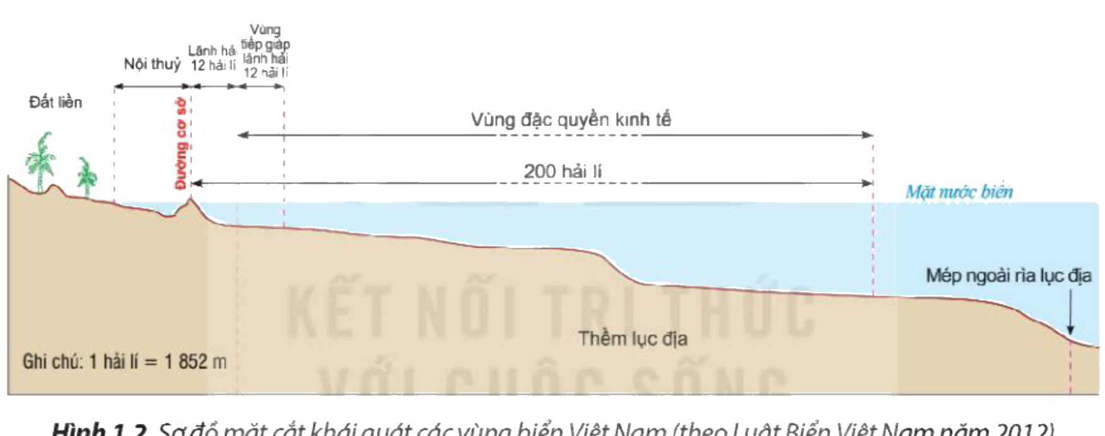
Hình 1.2. Sơ đồ mặt cắt khái quát các vùng biển Việt Nam (theo Luật Biển Việt Nam năm 2012) (Nguồn: SGK Địa lí 12 – Kết nối tri thức với cuộc sống, NXB Giáo dục Việt Nam, tr.7)
PHIẾU HỌC TẬP SỐ 1 – PHẠM VI LÃNH THỔ VIỆT NAM
Bộ phận | Đặc điểm, phạm vi | Số liệu
Vùng đất
Nội thuỷ
Lãnh hải
Vùng tiếp giáp lãnh hải
Vùng đặc quyền kinh tế
Thềm lục địa
Vùng trời

c) Sản phẩm: Vùng đất: toàn bộ phần đất liền trong phạm vi đường biên giới và phần đất nổi của hàng nghìn đảo, quần đảo trên Biển Đông (Hoàng Sa – thành phố Đà Nẵng, Trường Sa – tỉnh Khánh Hoà); tổng diện tích hơn 331 nghìn km² (Niên giám thống kê 2024). Vùng biển thuộc Biển Đông khoảng 1 triệu km², giáp vùng biển Trung Quốc, Phi-líp-pin, Ma-lai-xi-a, Bru-nây, In-đô-nê-xi-a, Cam-pu-chia, Thái Lan; gồm nội thuỷ (phía trong đường cơ sở, bộ phận lãnh thổ), lãnh hải (12 hải lí từ đường cơ sở; ranh giới ngoài là biên giới quốc gia trên biển), vùng tiếp giáp lãnh hải (12 hải lí tính từ ranh giới ngoài lãnh hải), vùng đặc quyền kinh tế (cùng lãnh hải rộng 200 hải lí tính từ đường cơ sở), thềm lục địa (kéo dài tối thiểu 200 hải lí; không quá 350 hải lí hoặc 100 hải lí từ đường đẳng sâu 2 500 m). Vùng trời: khoảng không gian bao trùm lãnh thổ. 34 đơn vị hành chính cấp tỉnh (28 tỉnh, 6 thành phố) theo Nghị quyết 202/2025/QH15.
d) Tổ chức thực hiện:
Bước 1. Giao nhiệm vụ học tập: GV phát Phiếu số 1, giao nhóm 12 phút; yêu cầu mỗi nhóm vẽ lại mặt cắt Hình 1.2 trên A0, ghi khoảng cách (hải lí).
Bước 2. Thực hiện nhiệm vụ: HS đọc, vẽ, điền phiếu.
- Dự kiến khó khăn 1: HS nhầm vùng tiếp giáp lãnh hải tính từ đường cơ sở. Hỗ trợ: GV chỉ trên sơ đồ: lãnh hải 12 hải lí từ đường cơ sở; vùng tiếp giáp thêm 12 hải lí tính từ ranh giới ngoài lãnh hải (tức 24 hải lí từ đường cơ sở).
- Dự kiến khó khăn 2: HS không hình dung 1 hải lí. Hỗ trợ: GV ghi “1 hải lí = 1 852 m; 200 hải lí ≈ 370 km”.
Bước 3. Báo cáo, thảo luận: GV chọn 2 nhóm treo mặt cắt, thuyết minh; nhóm khác chất vấn “Vùng nào là biên giới quốc gia trên biển?”. 1 HS đọc danh sách một số tỉnh, thành phố trên bản đồ 2025 (tỉnh Gia Lai mới hợp nhất Gia Lai và Bình Định).
Bước 4. Kết luận, nhận định: GV chốt: lãnh thổ Việt Nam là khối thống nhất, toàn vẹn; vùng biển rộng gấp khoảng 3 lần đất liền – nguồn lực và trách nhiệm lớn. Giáo dục chủ quyền: Hoàng Sa, Trường Sa là bộ phận không thể tách rời, được khẳng định tại Điều 1 Luật Biển Việt Nam. HS chép vào vở:
✍ NỘI DUNG GHI VÀO VỞ
2. Phạm vi lãnh thổ: khối thống nhất, toàn vẹn gồm vùng đất, vùng biển, vùng trời.
- Vùng đất: đất liền + hàng nghìn đảo, quần đảo (Hoàng Sa – TP Đà Nẵng; Trường Sa – tỉnh Khánh Hoà); hơn 331 nghìn km².
- Vùng biển (khoảng 1 triệu km² trong Biển Đông): nội thuỷ; lãnh hải (12 hải lí từ đường cơ sở – ranh giới ngoài là biên giới quốc gia trên biển); vùng tiếp giáp lãnh hải (12 hải lí ngoài lãnh hải); vùng đặc quyền kinh tế (200 hải lí từ đường cơ sở); thềm lục địa. (1 hải lí = 1 852 m.)
- Vùng trời: khoảng không gian bao trùm lãnh thổ.
- Hành chính: 34 đơn vị cấp tỉnh (28 tỉnh, 6 thành phố) – Nghị quyết 202/2025/QH15.

HẾT TIẾT 1 – CHUYỂN SANG TIẾT 2
TIẾT 2
Hoạt động 2.3. Tìm hiểu ảnh hưởng của vị trí địa lí, phạm vi lãnh thổ (25 phút)
a) Mục tiêu: Phân tích ảnh hưởng đến tự nhiên, kinh tế – xã hội, quốc phòng, an ninh.
b) Nội dung: Kĩ thuật “khăn trải bàn” (nhóm 4): nhóm chẵn – mục II.1 (tự nhiên); nhóm lẻ – mục II.2 (kinh tế – xã hội, quốc phòng an ninh) (SGK tr.8 – 9); trả lời 2 câu “?”, hoàn thành Phiếu học tập số 2 theo cấu trúc “Đặc điểm vị trí → Ảnh hưởng → Ví dụ”.
c) Sản phẩm: Tự nhiên: nội chí tuyến, chịu gió Mậu dịch và gió mùa châu Á → thiên nhiên nhiệt đới ẩm gió mùa, rừng nhiệt đới gió mùa trên đất feralit; lãnh thổ hẹp ngang, giáp Biển Đông → chịu ảnh hưởng sâu sắc của biển, rừng thường xanh chiếm ưu thế; giáp vành đai sinh khoáng, đường di lưu sinh vật → khoáng sản, sinh vật phong phú; phân hoá đa dạng Bắc – Nam, núi – đồng bằng; chịu biến đổi khí hậu, thiên tai (bão, áp thấp nhiệt đới, lũ, ngập lụt, hạn hán). Kinh tế – xã hội: gần trung tâm Đông Nam Á, trên tuyến hàng hải, hàng không huyết mạch → giao lưu, thu hút đầu tư, hội nhập; cửa ngõ ra biển của một số quốc gia; tương đồng lịch sử, văn hoá với Đông Nam Á → chung sống hoà bình, hợp tác. Quốc phòng, an ninh: vị trí đặc biệt quan trọng, khu vực nhạy cảm với biến động chính trị → bảo vệ chủ quyền, toàn vẹn lãnh thổ luôn đề cao; khai thác tiềm năng biển là hướng chiến lược.
d) Tổ chức thực hiện:
Bước 1. Giao nhiệm vụ học tập: GV phát A3 khăn trải bàn, giao 12 phút (5 phút cá nhân, 7 phút thống nhất).
Bước 2. Thực hiện nhiệm vụ: HS đọc SGK, viết ý kiến, thống nhất.
- Dự kiến khó khăn 1: HS chỉ nêu thuận lợi, quên khó khăn (thiên tai, bảo vệ chủ quyền). Hỗ trợ: GV yêu cầu khăn trải bàn có 2 màu bút: xanh – thuận lợi, đỏ – khó khăn.
- Dự kiến khó khăn 2: HS khó lí giải “hẹp ngang → ảnh hưởng biển”. Hỗ trợ: GV hỏi “Từ biên giới Lào đến biển ở nơi hẹp nhất (Quảng Bình cũ) chỉ khoảng 50 km – gió biển vào sâu tới đâu?”.
Bước 3. Báo cáo, thảo luận: GV mời 1 nhóm chẵn, 1 nhóm lẻ trình bày; nhóm khác bổ sung; liên hệ địa phương: tỉnh Gia Lai mới vừa có cao nguyên (cà phê, hồ tiêu), vừa có biển, cảng Quy Nhơn – thuận lợi giao thương Tây Nguyên – Lào – Campuchia ra biển.
Bước 4. Kết luận, nhận định: GV chốt: vị trí địa lí là “nguồn lực đặc biệt” – quy định tính chất nhiệt đới ẩm gió mùa của tự nhiên, tạo lợi thế hội nhập, đồng thời đặt ra thách thức thiên tai và bảo vệ chủ quyền; mỗi HS cần ý thức bảo vệ chủ quyền biển đảo. HS chép vào vở:
✍ NỘI DUNG GHI VÀO VỞ
II. ẢNH HƯỞNG CỦA VỊ TRÍ ĐỊA LÍ, PHẠM VI LÃNH THỔ
1. Đến tự nhiên: thiên nhiên nhiệt đới ẩm gió mùa (nội chí tuyến, gió Mậu dịch, gió mùa châu Á); chịu ảnh hưởng sâu sắc của biển (hẹp ngang, giáp Biển Đông); khoáng sản, sinh vật phong phú; thiên nhiên phân hoá đa dạng; chịu ảnh hưởng biến đổi khí hậu, thiên tai (bão, lũ, ngập lụt, hạn hán).
2. Đến kinh tế – xã hội: thuận lợi giao lưu, thu hút đầu tư, hội nhập quốc tế; cửa ngõ ra biển của một số nước; tương đồng văn hoá, lịch sử → hợp tác, cùng phát triển với các nước Đông Nam Á.
3. Đến quốc phòng, an ninh: vị trí đặc biệt quan trọng ở Đông Nam Á, nhạy cảm với biến động chính trị → bảo vệ chủ quyền, toàn vẹn lãnh thổ luôn phải đề cao; khai thác tiềm năng biển là hướng chiến lược.

3. HOẠT ĐỘNG 3: LUYỆN TẬP (15 phút)
a) Mục tiêu: Hệ thống hoá; phát triển 3.1.NC1a, 5.2.NC1b; 2.5.NC1a.
b) Nội dung: Luyện tập SGK tr.9: “Lập sơ đồ thể hiện ảnh hưởng của vị trí địa lí và phạm vi lãnh thổ đến tự nhiên Việt Nam.” Bài củng cố trực tuyến (mục D cuối KHBD).
c) Sản phẩm: Sơ đồ: ô trung tâm “Vị trí địa lí, phạm vi lãnh thổ” → 5 nhánh: tính nhiệt đới ẩm gió mùa; ảnh hưởng của biển; khoáng sản, sinh vật phong phú; phân hoá đa dạng; thiên tai, biến đổi khí hậu (chụp ảnh, tải lên thư mục lớp). Điểm bài trực tuyến.
d) Tổ chức thực hiện:
Bước 1. Giao nhiệm vụ học tập: GV giao cá nhân lập sơ đồ (6 phút), sau đó làm bài trực tuyến (7 phút).
Bước 2. Thực hiện nhiệm vụ: HS làm bài.
- Dự kiến khó khăn: HS nhầm số đơn vị hành chính. Hỗ trợ: GV nhắc số liệu 2025 trong vở ghi.
Bước 3. Báo cáo, thảo luận: 1 HS chiếu sơ đồ; GV mở thống kê, chữa câu sai nhiều.
Bước 4. Kết luận, nhận định: GV chữa bài (gọi theo nội dung phương án). HS ghi vào vở:
✍ NỘI DUNG GHI VÀO VỞ
GHI NHỚ: 4 điểm cực (Lũng Cú – Đất Mũi – Sín Thầu – Đại Lãnh); lãnh thổ = vùng đất + vùng biển + vùng trời; các vùng biển: nội thuỷ – lãnh hải 12 hải lí – tiếp giáp 12 hải lí – đặc quyền kinh tế 200 hải lí – thềm lục địa; ảnh hưởng: tự nhiên nhiệt đới ẩm gió mùa – hội nhập – bảo vệ chủ quyền.

4. HOẠT ĐỘNG 4: VẬN DỤNG (5 phút giao việc, làm ở nhà)
a) Mục tiêu: Tìm hiểu chế độ pháp lí các vùng biển; bồi dưỡng ý thức chủ quyền; phát triển 1.1.NC1b.
b) Nội dung: Vận dụng SGK tr.9: tìm hiểu chế độ pháp lí của các vùng biển nước ta theo Luật Biển Việt Nam 2012 (Luật số 18/2012/QH13 ngày 21/6/2012) trên trang Cổng thông tin điện tử Chính phủ/Thư viện pháp luật; lập bảng “Vùng biển – Quyền của Nhà nước Việt Nam”.
c) Sản phẩm: Bảng tóm tắt: nội thuỷ – chủ quyền hoàn toàn, tuyệt đối như lãnh thổ đất liền; lãnh hải – chủ quyền hoàn toàn, tàu nước ngoài được qua lại không gây hại; vùng tiếp giáp – kiểm soát nhằm ngăn ngừa vi phạm hải quan, thuế, y tế, xuất nhập cảnh; vùng đặc quyền kinh tế, thềm lục địa – quyền chủ quyền về thăm dò, khai thác, bảo vệ tài nguyên.
d) Tổ chức thực hiện:
Bước 1. Giao nhiệm vụ học tập: GV giao nhóm, hạn nộp Padlet trước Bài 2.
Bước 2. Thực hiện nhiệm vụ: HS tra cứu văn bản luật.
- Dự kiến khó khăn: HS khó đọc văn bản luật. Hỗ trợ: GV chỉ dẫn đọc Chương II (Điều 9 – 17) của Luật, gạch chân cụm “chủ quyền”, “quyền chủ quyền”.
Bước 3. Báo cáo, thảo luận: Đầu Bài 2, 1 nhóm trình bày.
Bước 4. Kết luận, nhận định: GV chốt: “Hiểu luật để bảo vệ chủ quyền bằng tri thức – mỗi tấc đất, sải biển đều là máu thịt của Tổ quốc.”
- Dặn dò: học phần ghi vở; đọc trước Bài 2. Thiên nhiên nhiệt đới ẩm gió mùa.
IV. PHỤ LỤC
Phụ lục 1. Tiêu chí đánh giá sơ đồ ảnh hưởng (thang 10)
STT | Tiêu chí | Điểm tối đa
1 | Đủ các nhánh ảnh hưởng, nêu đúng nguyên nhân – kết quả | 5
2 | Có ví dụ cụ thể (địa phương) | 2
3 | Trình bày khoa học, dễ đọc | 3

Phụ lục 2. Mẫu Nhật ký sử dụng AI
STT | Câu lệnh | AI trả lời | Đối chiếu SGK 2025 | Thông tin cũ/sai
1

SƠ ĐỒ TƯ DUY VÀ MA TRẬN ĐỀ CỦNG CỐ
Bài 1. Vị trí địa lí và phạm vi lãnh thổ (Địa lí 12)
A. Sơ đồ tư duy bài học (dạng bong bóng)
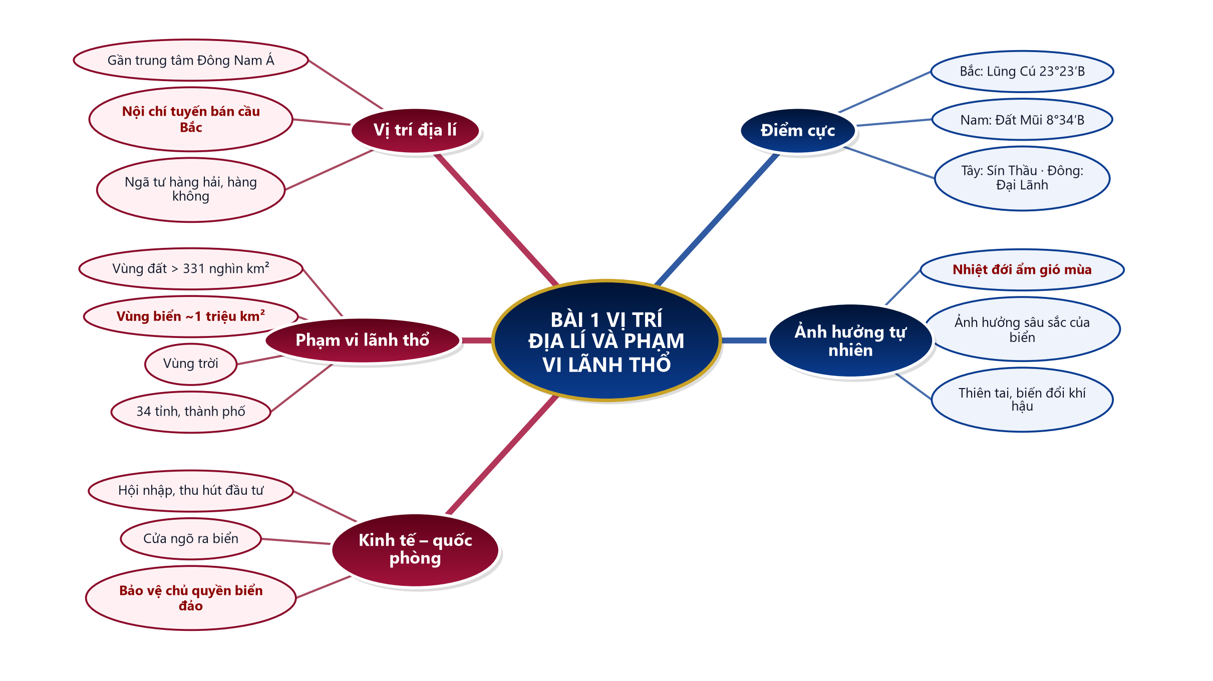
B. Ma trận đề củng cố
Câu | Nội dung kiến thức | Dạng thức | NB | TH | VD | VDC
1 | Nước tiếp giáp đất liền | Nhiều lựa chọn | ✓
2 | Điểm cực Bắc | Nhiều lựa chọn | ✓
3 | Vị trí nội chí tuyến | Nhiều lựa chọn |  | ✓
4 | Các bộ phận lãnh thổ | Nhiều lựa chọn | ✓
5 | Lãnh hải | Nhiều lựa chọn |  | ✓
6 | Vùng đặc quyền kinh tế | Nhiều lựa chọn |  | ✓
7 | Ảnh hưởng đến tự nhiên | Nhiều lựa chọn |  |  | ✓
8 | Ảnh hưởng kinh tế, quốc phòng | Nhiều lựa chọn |  |  | ✓
9 | Vùng biển Việt Nam (đúng sai) | Đúng – sai (4 ý) |  |  | ✓
 | Tổng số câu | 9 | 3 | 3 | 3 | 0

C. Phòng thi trực tuyến (bảo mật)
 | BÀI CỦNG CỐ ONLINE  Đường link: https://trangtu66.github.io/Taode_thi_online/dia_cc_bai1_k12.html  Đề trộn câu, trộn phương án cho từng học sinh; trang làm bài không chứa đáp án; học sinh chỉ thấy điểm, lời giải chỉ mở khi giáo viên chữa bài.

D. Đề củng cố – đáp án và lời giải chi tiết
Ghi chú cho GV: đáp án đúng được gạch chân và tô đỏ; đề trực tuyến tự trộn câu và phương án nên khi chữa bài gọi theo NỘI DUNG phương án, không gọi theo chữ cái.
PHẦN I. Câu trắc nghiệm nhiều phương án lựa chọn
Câu 1 (Nhận biết). Trên đất liền, Việt Nam tiếp giáp với các nước
A. Trung Quốc, Lào, Thái Lan
B. Trung Quốc, Lào, Cam-pu-chia
C. Lào, Cam-pu-chia, Mi-an-ma
D. Trung Quốc, Thái Lan, Cam-pu-chia
Đáp án: B. Lời giải: SGK tr.5: trên đất liền, nước ta tiếp giáp với các nước láng giềng Trung Quốc, Lào, Cam-pu-chia.
Câu 2 (Nhận biết). Điểm cực Bắc phần đất liền của Việt Nam ở vĩ độ 23°23′B tại
A. xã Đại Lãnh, tỉnh Khánh Hoà
B. xã Đất Mũi, tỉnh Cà Mau
C. xã Sín Thầu, tỉnh Điện Biên
D. xã Lũng Cú, tỉnh Tuyên Quang
Đáp án: D. Lời giải: SGK tr.5 (bản 2025): điểm cực Bắc ở vĩ độ 23°23′B tại xã Lũng Cú, tỉnh Tuyên Quang.
Câu 3 (Thông hiểu). Việt Nam nằm hoàn toàn trong vùng nội chí tuyến bán cầu Bắc nên
A. có nền nhiệt cao, thiên nhiên mang tính nhiệt đới
B. có khí hậu ôn đới
C. không chịu ảnh hưởng của gió mùa
D. có mùa đông lạnh kéo dài cả nước
Đáp án: A. Lời giải: Bước 1: Nội chí tuyến → góc nhập xạ lớn, nhận nhiều nhiệt. Bước 2: Kết hợp gió Mậu dịch, gió mùa châu Á → thiên nhiên nhiệt đới ẩm gió mùa (SGK tr.8).
Câu 4 (Nhận biết). Phạm vi lãnh thổ Việt Nam là một khối thống nhất và toàn vẹn, bao gồm
A. vùng đất và vùng trời
B. vùng đất và vùng biển
C. vùng đất, vùng biển và vùng trời
D. đất liền và hải đảo
Đáp án: C. Lời giải: SGK tr.7: lãnh thổ Việt Nam là một khối thống nhất và toàn vẹn, bao gồm vùng đất, vùng biển và vùng trời.
Câu 5 (Thông hiểu). Theo Luật Biển Việt Nam 2012, lãnh hải là vùng biển có chiều rộng
A. 200 hải lí tính từ đường cơ sở
B. 24 hải lí tính từ bờ biển
C. 12 hải lí tính từ đường cơ sở ra phía biển
D. 12 hải lí tính từ ranh giới ngoài vùng tiếp giáp
Đáp án: C. Lời giải: SGK tr.7: lãnh hải là vùng biển có chiều rộng 12 hải lí tính từ đường cơ sở ra phía biển; ranh giới ngoài của lãnh hải là biên giới quốc gia trên biển.
Câu 6 (Thông hiểu). Vùng đặc quyền kinh tế hợp với lãnh hải thành một vùng biển có chiều rộng
A. 200 hải lí tính từ đường cơ sở
B. 12 hải lí tính từ đường cơ sở
C. 350 hải lí tính từ bờ biển
D. 100 hải lí tính từ đường đẳng sâu 2 500 m
Đáp án: A. Lời giải: SGK tr.7: vùng đặc quyền kinh tế là vùng biển tiếp liền và nằm ngoài lãnh hải, hợp với lãnh hải thành một vùng biển rộng 200 hải lí tính từ đường cơ sở.
Câu 7 (Vận dụng). Thiên nhiên Việt Nam chịu ảnh hưởng sâu sắc của biển, hệ sinh thái rừng thường xanh chiếm ưu thế chủ yếu là do
A. nằm gần xích đạo
B. phần đất liền hẹp ngang, lại nằm kề Biển Đông có nguồn ẩm dồi dào
C. có nhiều núi cao trên 3 000 m
D. giáp với Lào và Cam-pu-chia
Đáp án: B. Lời giải: Bước 1: Xác định đặc điểm lãnh thổ: hẹp ngang, giáp Biển Đông. Bước 2: SGK tr.8: do đó thiên nhiên chịu ảnh hưởng sâu sắc của biển, rừng thường xanh chiếm ưu thế.
Câu 8 (Vận dụng). Vị trí trên các tuyến hàng hải, hàng không quốc tế, gần trung tâm Đông Nam Á tạo thuận lợi cho Việt Nam
A. phát triển nông nghiệp ôn đới
B. tránh hoàn toàn thiên tai
C. không phải bảo vệ chủ quyền
D. giao lưu với các nước, thu hút đầu tư, hội nhập quốc tế
Đáp án: D. Lời giải: SGK tr.9: vị trí đó tạo điều kiện cho Việt Nam giao lưu thuận lợi với các nước, thu hút đầu tư nước ngoài, thúc đẩy mở cửa hội nhập quốc tế.
PHẦN II. Câu trắc nghiệm đúng sai
Câu 1. Vùng biển Việt Nam thuộc Biển Đông có diện tích khoảng 1 triệu km², gồm nội thuỷ, lãnh hải, vùng tiếp giáp lãnh hải, vùng đặc quyền kinh tế và thềm lục địa; quần đảo Hoàng Sa thuộc thành phố Đà Nẵng, quần đảo Trường Sa thuộc tỉnh Khánh Hoà.
a) Nội thuỷ là bộ phận lãnh thổ của Việt Nam, nằm phía trong đường cơ sở. → ĐÚNG
Lời giải: SGK tr.7: nội thuỷ là vùng nước tiếp giáp bờ biển, phía trong đường cơ sở và là bộ phận lãnh thổ Việt Nam.
b) Ranh giới ngoài của vùng đặc quyền kinh tế là biên giới quốc gia trên biển. → SAI
Lời giải: Ranh giới ngoài của lãnh hải mới là biên giới quốc gia trên biển (SGK tr.7).
c) Vùng tiếp giáp lãnh hải rộng 12 hải lí tính từ ranh giới ngoài của lãnh hải. → ĐÚNG
Lời giải: SGK tr.7: vùng tiếp giáp lãnh hải có chiều rộng 12 hải lí tính từ ranh giới ngoài của lãnh hải.
d) Vị trí nhạy cảm của vùng biển đòi hỏi vấn đề bảo vệ chủ quyền, toàn vẹn lãnh thổ luôn phải đề cao; khai thác tiềm năng biển là hướng chiến lược. → ĐÚNG
Lời giải: SGK tr.9: Việt Nam có vị trí đặc biệt quan trọng, nhạy cảm với biến động chính trị; bảo vệ chủ quyền luôn phải đề cao; khai thác biển là hướng chiến lược.

